
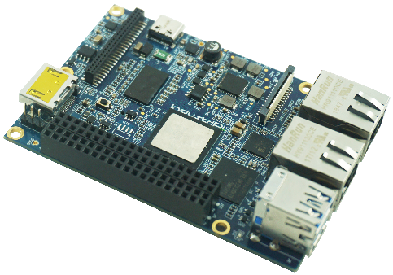

软件使用手册 V1.0

发布说明

日期 | 版本 | 发布说明
2018-10-30 | V1.0 | 初始版本

免责声明
本文中的信息, 包括参考的URL 地址, 如有变更, 恕不另行通知。文档“按现状” 提供, 不负任何担保责任, 包括对适销性、适用于特定用途或非侵权性的任何担保, 和任何提案、规格或样品在他处提到的任何担保。本文档不负任何责任, 包括使用本文档内信息产生的侵犯任何专利权行为的责任。本文档在此未以禁止反言或其他方式授予任何知识产权使用许可, 不管是明示许可还是暗示许可。文中提到的所有商标名称、商标和注册商标均属其各自所有者的财产, 特此声明。

版权公告
版权归©北京匠牛科技有限公司。保留所有权利。
目录
第1章 快速入门 1
1.1 开机登录 1
1.2 网口测试 2
1.2.1 RGMII网口 2
1.2.2 PRU-MII 网口 3
1.3 USB测试 3
1.4 Micro SD测试 4
1.5 HDMI接口测试 5
1.6 LED 灯测试 6
1.7查询系统信息 6
第2章 SDK详解 9
2.1 SDK安装 9
2.2 SDK组件介绍 10
2.3 安装交叉编译工具链 10
2.4 交叉编译工具链特性介绍 11
2.5 构建MLO和u-boot 11
2.6 构建Linux内核 12
2.7 固件更新 13
2.7.1 更新SD卡 13
2.7.2 更新eMMC 14
2.8 制作SD 启动卡 14
第3章 图形显示框架 16
3.1 QT5图形框架 17
第4章 多媒体框架 18

CHAPTER 1
第1章 快速入门

1.1 开机登录
- 将开发板UART3串口(J1)通过USB转TTL串口线连接到 PC机USB接口。
对应线序：
描述 | J1接口 | USB转串口
接收 | R | 绿色
发送 | T | 白色
地 | G | 黑色
- 查看USB转串口设备端口
点击桌面＂此电脑＂图标，右击选择＂管理＂，点击设备管理器查看USB转串口设备端口。
- 打开putty软件，按照下图进行参数配置：
Connection type选择Serial，Serial line选择相应COM口，按照第三步骤查找对应端口，Speed选择115200,其他选择默认参数，最后点击Open连接。
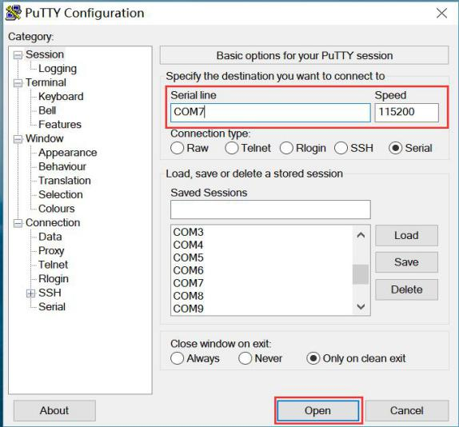
- HDMI线连接到板卡HDMI输出接口(P6)。
- 接通电源，将配件中Type-c线连接到J11接口。
UART3串口会打印U-boot、内核和文件系统的调试信息。
- 系统启动完成后，HDMI输出TI Processor SDK linux自带的Matrix用户界面，如下图所示。
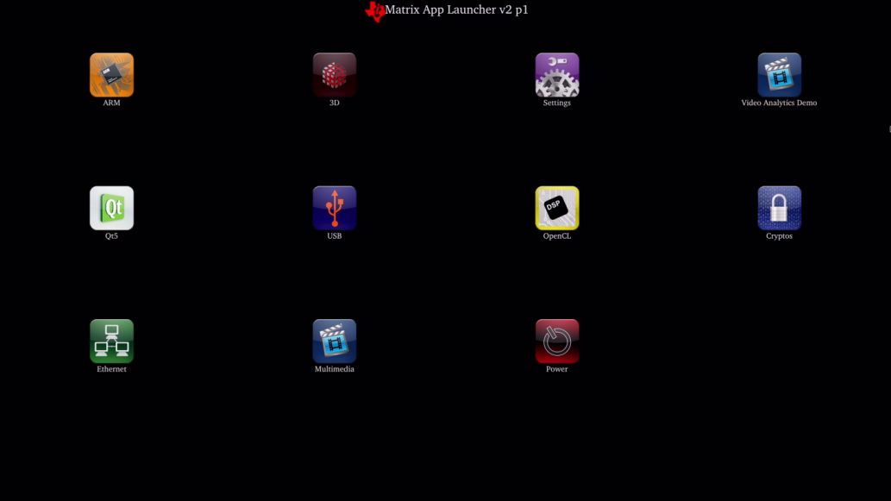
- 通过putty软件进入Linux登录界面，输入账号root，密码为空，回车即可完成登录。
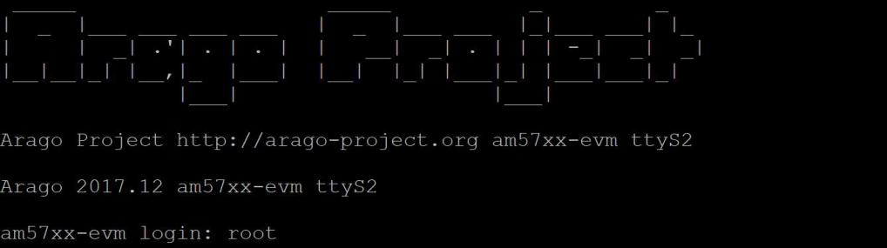
注意：工业派自带嵌入式 Linux系统。推荐使用5v/1.5A以上电源接头。

1.2 网口测试
工业派支持J3 RGMII(10M/100M/1000M)千兆网和P1 PRU-MII(10M/100M)百兆网两个网口。

1.2.1 RGMII网口
- 查看eth0 IP地址：
root@am57xx-evm:~# ifconfig eth0
- 查看eth0属性：
root@am57xx-evm:~# ethtool eth0
- ping匠牛社区官网
root@am57xx-evm:~# ping www.jiang-niu.com

1.2.2 PRU-MII 网口
- 关闭eth0：
root@am57xx-evm:~# ifconfig eth0 down
- 查看eth1 IP地址：
root@am57xx-evm:~# ifconfig eth1
- 查看eth1属性：
root@am57xx-evm:~# ethtool eth1
- ping匠牛社区官网
root@am57xx-evm:~# ping www.jiang-niu.com

1.3 USB测试
J2为 USB叠层接口，上边为USB2.0接口，下边为USB3.0接口。
- USB热插拔测试
将2.0 U盘连接到USB2.0接口，热插拔信息如下图1-3-1所示：
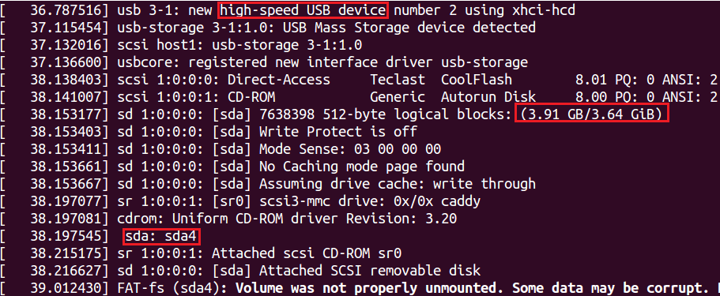
图1-3-1
将3.0 U盘连接到USB3.0接口，热插拔信息如下图1-3所示：
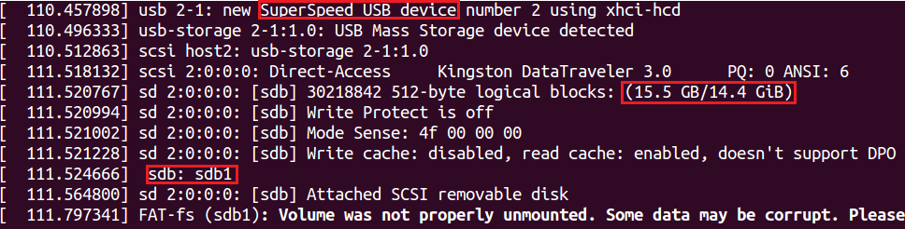
图1-3-2
从图1-3-1可知USB 3-1成功挂载了一个3.91 GB的2.0 U盘，挂载名是sda，该U盘只有一个分区sda4，从图1-3-2可知USB 2-1成功挂载了一个15.5 GB的3.0 U盘，挂载名是sdb，该U盘只有一个分区sdb1。
注意：U盘挂载名请以实际操作为准，U盘插拔顺序不同，挂载名称也会不同。
- 查看U盘挂载信息
root@am57xx-evm:~# df
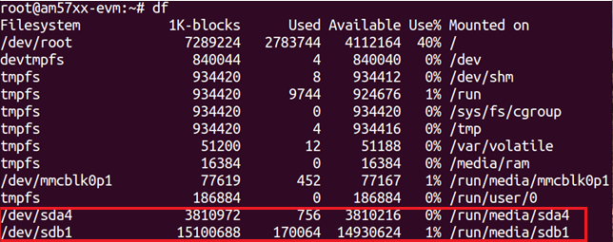
从上图可知：
2.0 U盘挂载目录是/run/media/sda4
3.0 U盘挂载目录是/run/media/sdb1
- 拷贝数据
拷贝内核日志到2.0 U盘
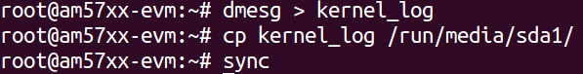
拷贝数据到IndustriPi家目录
root@am57xx-evm:~# cp -r /run/media/sda4/JiangNiu-demo /home/root
- 卸载测试
root@am57xx-evm:~# umount /run/media/sda4
root@am57xx-evm:~# umount /run/media/sdb1

1.4 Micro SD测试
P2为 Micro SD卡座，支持Class 4，Class 10 Micro SD卡。
- Micro SD卡热插拔测试
将Micro SD卡连接到Micro SD卡座，热插拔信息如下图1-4-1所示：
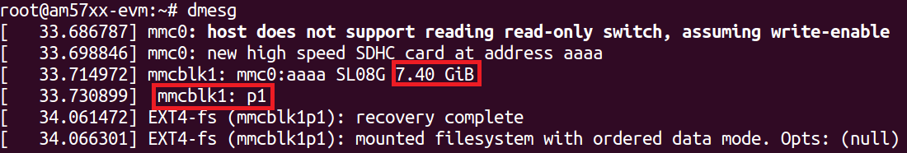
从上图可知mmc0成功挂载了一个7.4GB的Micro SD卡，挂载名是mmcblk1，
该SD卡只有一个分区mmcblk1p1。
注意：Micro SD卡挂载名请以实际操作为准，板卡启动方式不同，挂载名称也会不同。
- 查看Micro SD卡挂载信息
root@am57xx-evm:~# df
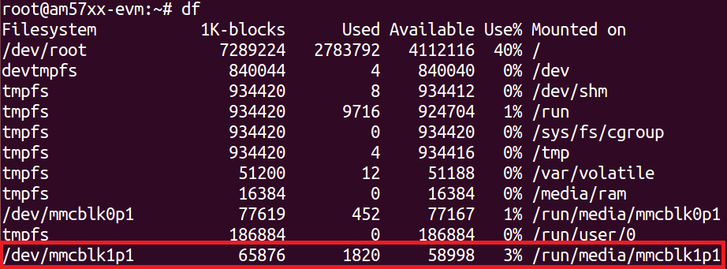
从上图可知：
Micro SD卡挂载目录是/run/media/mmcblk1p1
- 拷贝数据
拷贝内核日志到Micro SD卡
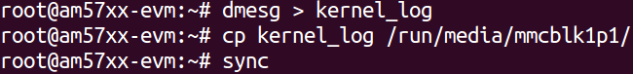
从Micro SD卡拷贝数据到IndustriPi家目录
root@am57xx-evm:~# cp -r /run/media/mmcblk1p1/JiangNiu-demo /home/root
- 卸载测试
root@am57xx-evm:~# umount /run/media/mmcblk1p1

1.5 HDMI接口测试
使用HDMI线连接开发板的HDMI输出接口到显示器或带有HDMI接口的LCD屏，系统启动完成，外接显示器将显示TI Processor SDK linux 自带的Matrix用户界面。IndustriPi支持HDMI 1.4a，HDCP 1.4，DVI 1.0协议。
- 关闭Matrix界面：
root@am57xx-evm:~# /etc/init.d/matrix-gui-2.0 stop
- 停止weston显示服务：
root@am57xx-evm:~# /etc/init.d/weston stop
- 启动weston显示服务：
root@am57xx-evm:~# /etc/init.d/weston start
- 打开Matrix界面：
root@am57xx-evm:~# /etc/init.d/matrix-gui-2.0 start
- HDMI音频测试
root@am57xx-evm:~# aplay -Dhw:1,0 /usr/share/sounds/alsa/Front_Center.wav
注意：
- Matrix界面依赖weston显示服务，因此打开Matrix界面之前，请确保weston显示服务已经启动。
- HDMI音频测试时，请将HDMI接口连接到HDMI电视机(支持音频输出)。

1.6 LED 灯测试
IndustriPi有1组绿色LED灯 D4，位置在USB接口侧边。
- 点亮LED
root@am57xx-evm:~# echo 1 > /sys/class/leds/status_usr0/brightness
- 关闭LED
root@am57xx-evm:~# echo 0 > /sys/class/leds/status_usr0/brightness

1.7查询系统信息
- 查看主机名称
root@am57xx-evm:~# hostname
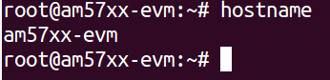
主机名称记录在/etc/hostname文件，可以直接修改文件内容改变主机名称
- 查看Linux内核版本
root@am57xx-evm:~# uname -a
- 查看Linux内核启动参数
- root@am57xx-evm:~# cat /proc/cmdline
- 查看Linux系统环境变量
root@am57xx-evm:~#env
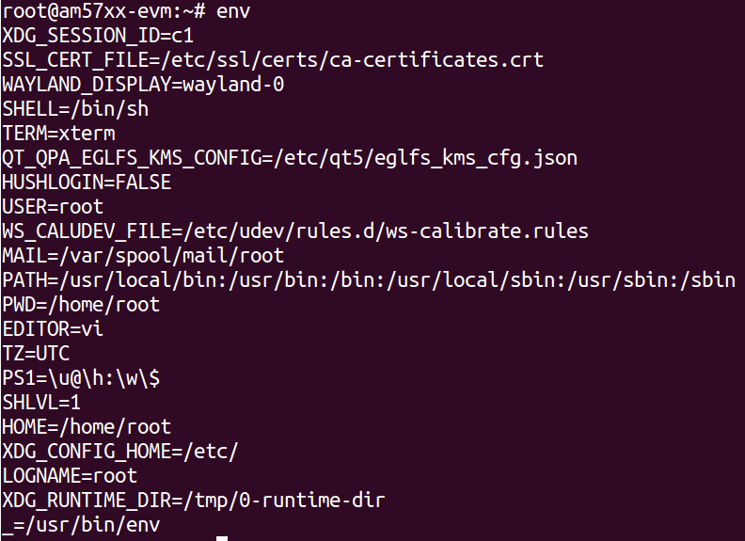
- 查看中断信息
root@am57xx-evm:~# cat /proc/interrupts
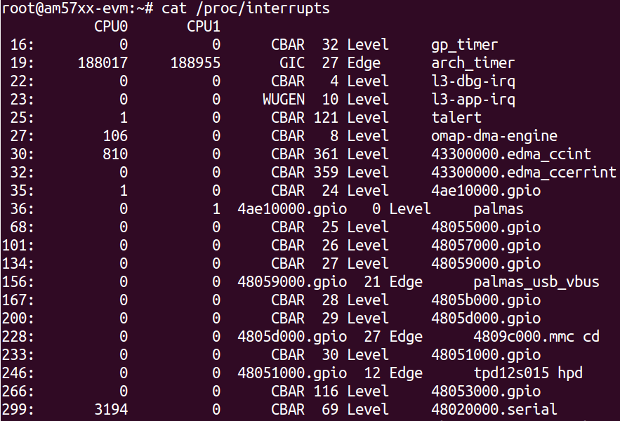
- 查看CPU信息
root@am57xx-evm:~# cat /proc/cpuinfo
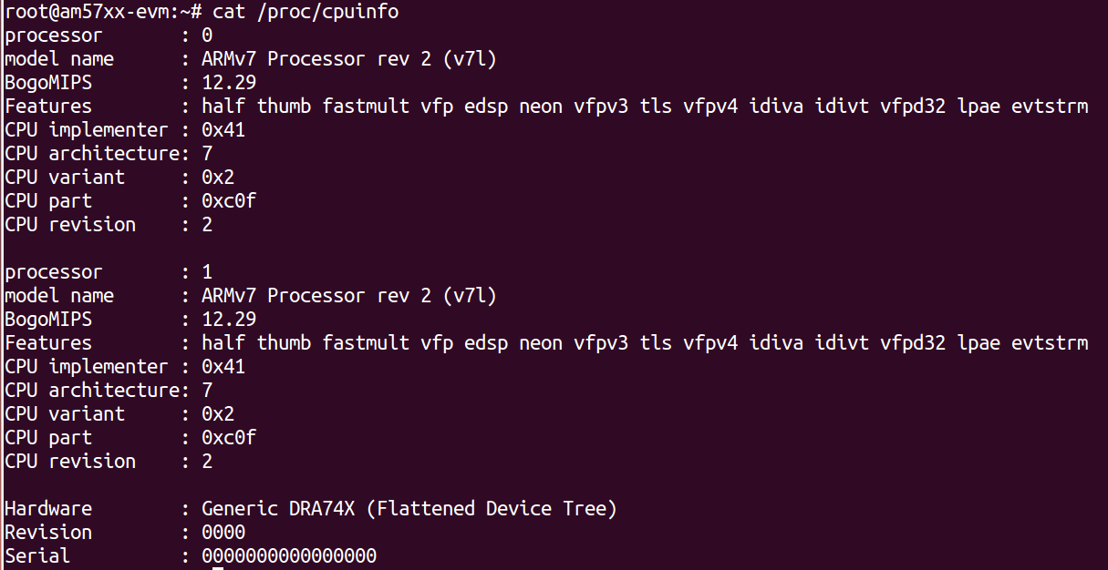
- 查看内存余量
root@am57xx-evm:~# free -h
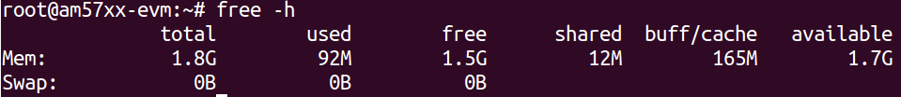

CHAPTER 2
第2章 SDK详解

2.1 SDK安装
SDK安装步骤如下所示：
- 安装Ubuntu主机
使用SDK时，需要一台可用的Linux系统主机PC或者虚拟机。可用的Linux主机有很多，我们无法验证所有可能性，推荐使用Ubuntu 64bit作为开发主机。我们SDK发布时验证ubuntu 64bit的长期支持(LTS)版本(Ubuntu14.04和Ubuntu16.04)。详细安装请参考《Ubuntu环境开发搭建》手册。如果您已有Linux主机，可跳过该步骤。

- 下载TI官方SDK包
http://software-dl.ti.com/processor-sdk-linux/esd/AM57X/latest/index_FDS.html
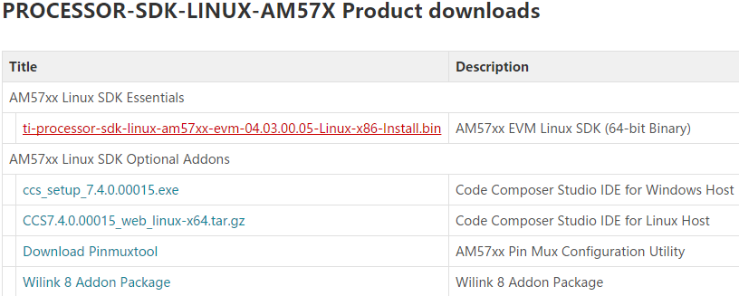

- 下载JN-IndustriPi补丁包
http://www.jiang-niu.com/download.html

- Ubuntu 终端运行如下命令，安装TI官方SDK包
chmod 0777 ti-processor-sdk-linux-am57xx-evm-04.03.00.05-Linux-x86-Install.bin
./ti-processor-sdk-linux-am57xx-evm-04.03.00.05-Linux-x86-Install.bin
注意：安装路径最好选择家目录，即/home/xxx，xxx为Ubuntu PC用户名。

- Ubuntu 终端运行如下命令，安装JN-IndustriPi补丁包
root@am57xx-evm:~# tar zxvf board-support_4.3.1.x.tar.gz
root@am57xx-evm:~#cp –r board-support_4.3.1.x ~/ti-processor-sdk-linux-rt-am57xx-evm-03.03.00.04
root@am57xx-evm:~#sync
注意：board-support_4.3.1.x.tar.gz中x代表不同版本号

2.2 SDK组件介绍
SDK组件如下图所示：
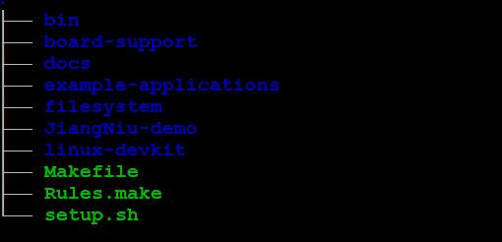
bin：Ubuntu PC配置脚本
board-support：Linux内核源码，U-boot源码，扩展驱动源码以及预编译镜像
docs：TI官方文档
example-applications：TI官方实例
filesystem：文件系统压缩包
linux-devkit：交叉编译工具链和相关库文件，比如Gstreamer库，OpenCV库，OpenCL库
JiangNiu-demo：工业派官方实例

2.3 安装交叉编译工具链
- 打开.bashrc文件
sudo vim ~/.bashrc
- 添加如下命令到文件末尾，然后保存
- Ubuntu PC运行如下命令，使PATH环境变量生效
source ~/.bashrc
- Ubuntu PC运行如下命令，测试交叉编译工具链是否安装成功
arm-linux-gnueabihf-gcc -v
打印信息如下图1-3所示，表示交叉编译工具链安装成功
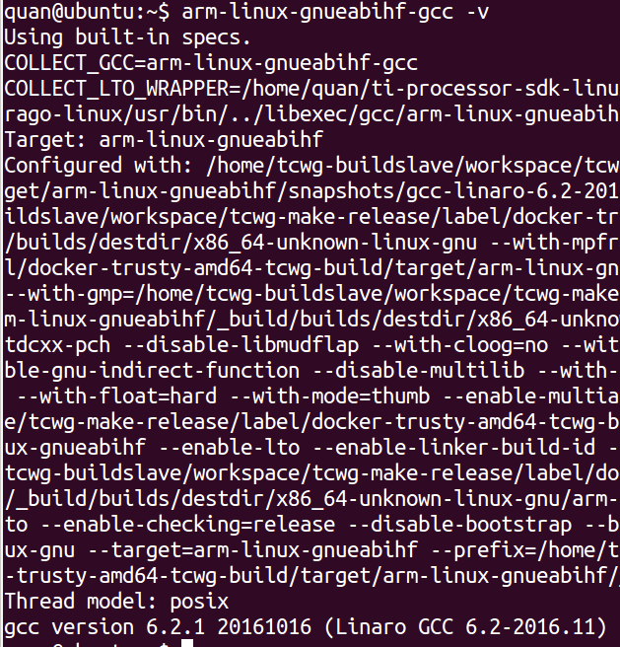

2.4 交叉编译工具链特性介绍
交叉编译工具链特性如下图所示：
C语言特性 | 支持C89(ISO/IEC 9899:1990)  支持C99(ISO/IEC 9899:1999)  不支持C11 (ISO/IEC 9899:2011)
C++特性 | 支持C++98(ISO/IEC 14882:1998)  支持C++03(ISO/IEC 14882:2003)  不支持C++11(ISO/IEC 14882:2011)  不支持C++TR1

2.5 构建MLO和u-boot
- 清除源码
make CROSS_COMPILE=arm-linux-gnueabihf- distclean
- 编译U-boot
同时编译u-boot和SPL，必须选择正确的板卡配置文件。
板卡 | 配置文件
IndustriPi | JN-IndustriPi_defconfig

然后执行如下命令去编译uboot
cd ~/ti-processor-sdk-linux-am57xx-evm-04.03.00.05
cd board-support_4.3.x.x/u-boot-2017.01+gitAUTOINC+c68ed086bd-gc68ed086bd
make CROSS_COMPILE=arm-linux-gnueabihf- JN-IndustriPi_defconfig
make CROSS_COMPILE=arm-linux-gnueabihf-
编译时间约2分钟，编译成功后，生成MLO，u-boot.img镜像文件。
注意：配置文件存放在uboot源码include/confgs目录下。

2.6 构建Linux内核
- 清除源码
在编译Linux内核之前，确保内核源代码是干净的并没有以前构建时遗留文件
make CROSS_COMPILE=arm-linux-gnueabihf- distclean
- 编译Linux内核
首先请正确选择板卡配置文件
板卡 | 配置文件
IndustriPi | JN-IndustriPi_defconfig

然后执行如下命令去编译Linux内核
cd ~/ti-processor-sdk-linux-am57xx-evm-04.03.00.05
cd board-support_4.3.x.x/linux-4.9.69+gitAUTOINC+9ce43c71ae-g9ce43c71ae
make ARCH=arm CROSS_COMPILE=arm-linux-gnueabihf- JN-IndustriPi_defconfig
make ARCH=arm CROSS_COMPILE=arm-linux-gnueabihf- zImage -j4
编译时间约10分钟，编译成功后，在arch/arm/boot/目录下生成名为ZImage的Linux内核镜像文件。
注意：参数-j4表示使用4线程进行编译。
- 编译设备树二进制文件
从3.8内核开始，每个板卡都有一个内核所需的设备树二进制文件。
下面为IndustriPi的设备树文件
板卡 | 配置文件
IndustriPi | JN-IndustriPi.dts  JN-IndustriPi-common.dtsi

要构建设备树二进制文件，找到正在使用的板卡dts文件，并将.dts扩展名替换为.dtb，
然后执行如下命令去编译生成设备树文件
make ARCH=arm CROSS_COMPILE=arm-linux-gnueabihf- JN-IndustriPi.dtb
编译时间约1分钟，编译成功后，在arch/arm/boot/dts/目录下生成名为JN-IndustriPi.dtb的设备树二进制文件。
- 编译模块
默认情况下，SDK中使用的Linux驱动并为集成到内核镜像(zImage)中。
执行如下命令去生成模块
make ARCH=arm CROSS_COMPILE=arm-linux-gnueabihf- modules
编译成功后，将在对应驱动目录下生成后缀为.ko文件。

2.7 固件更新

2.7.1 更新SD卡
假设您已经参考2.8章节制作好一张SD卡，您需要将MLO和u-boot.img文件复制到boot分区，将zImage和JN-IndustriPi.dtb文件复制到rootfs分区的boot目录下。
- 使用读卡器将MicroSD Card连到Ubuntu PC上
- 查看MicroSD Card卡挂载信息
Host:~# df
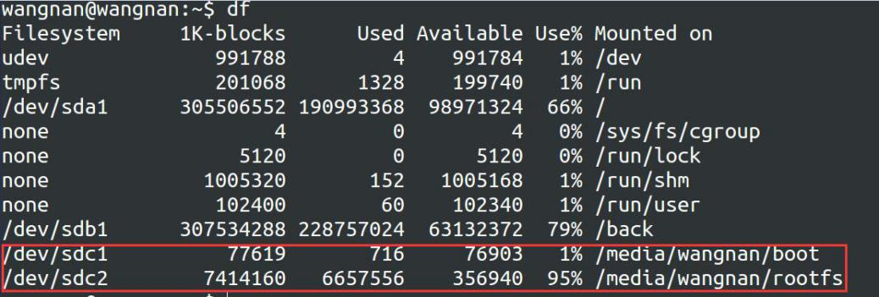
如上图可知：
MicroSD Card卡boot分区挂载目录为/media/xxx/boot
MicroSD Card卡文件系统分区挂载目录为/media/xxx/rootfs
- 拷贝镜像文件
cp MLO u-boot.img /media/xxx/boot
cp zImage JN-IndustriPi.dtb /media/xxx/rootfs/boot

2.7.2 更新eMMC
IndustriPi板卡自带Linux系统。启动板卡，您需要将MLO和u-boot.img文件复制到boot分区，将zImage和JN-IndustriPi.dtb文件复制到rootfs分区的boot目录下。
- 请参考1.1章节启动板卡。
- 查看eMMC 分区信息
root@am57xx-evm:~# df
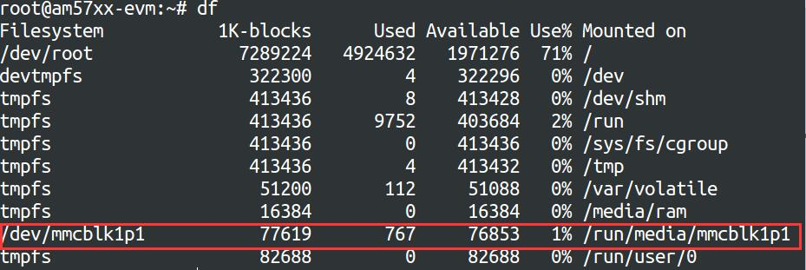
如图所知，eMMC的boot分区挂载目录为/run/media/mmcblk1p1
- 拷贝镜像文件
cp MLO u-boot.img /run/media/mmcblk1p1
cp zImage JN-IndustriPi.dtb /boot

2.8 制作SD 启动卡
- 准备
开发环境：ubuntu-14.04 或 ubuntu-16.04版本开发环境。
硬件：一张MicroSD卡（容量至少8G，Class 10）以及读卡器。
- 烧写包简介
工业派官网提供JN-industriPi_programming_4.3.1.x.tar.gz镜像烧写包。
使用命令解压：tar xvf JN-industriPi_programming_4.3.1.x.tar.gz
烧写包有以下内容：
烧写脚本：mkmmc-am57xx.sh
uboot镜像：MLO u-boot.img
内核镜像：zImage
设备树二进制文件： JN-industriPi.dtb
文件系统：tisdk-rootfs-image-am57xx-evm.tar.xz
文件系统补丁：fs_patch
注意：JN-industriPi_programming_4.3.1.x.tar.gz中x代表版本号
- 镜像烧写
运行如下命令：
./mkmmc-am57xx.sh /dev/sdx MLO u-boot.img zImage JN-industriPi.dtb tisdk-rootfs-image-am57xx-evm.tar.xz
当打印mkmmc-am57xx success时表示烧写成功。
注意：参数/dev/sdx，表示Micro SD卡在Linux上的设备文件。
ubuntu下使用df命令查看设备挂载信息：
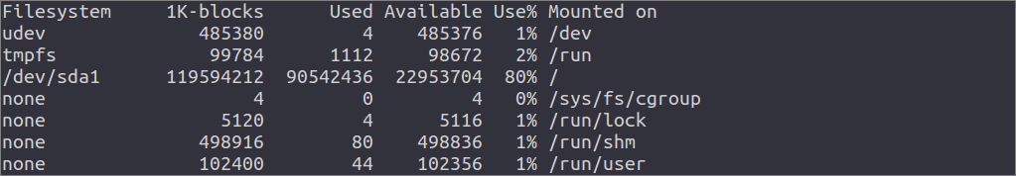
ls /dev/sd* 查看设备节点：
设备节点/dev/sda对应ubuntu根文件系统，可以确定设备节点/dev/sdb对应MicroSD卡。

CHAPTER 3
第3章 图形显示框架
AM57xx采用专用硬件SGX来加速3D操作
下表为SDK支持的SGX核心信息：
SGX核心 | SGX版本 | SGX频率(MHz)
SGX544 | 1.1.6 | 536
当前版本的SGX DDK 提供了OpenGLES2.0和EGL库，这些库用于SDK中的图像堆栈，如QT5和Wayland/Weston,目前不支持基于Mesa-EGL的应用程序。
软件框架图：
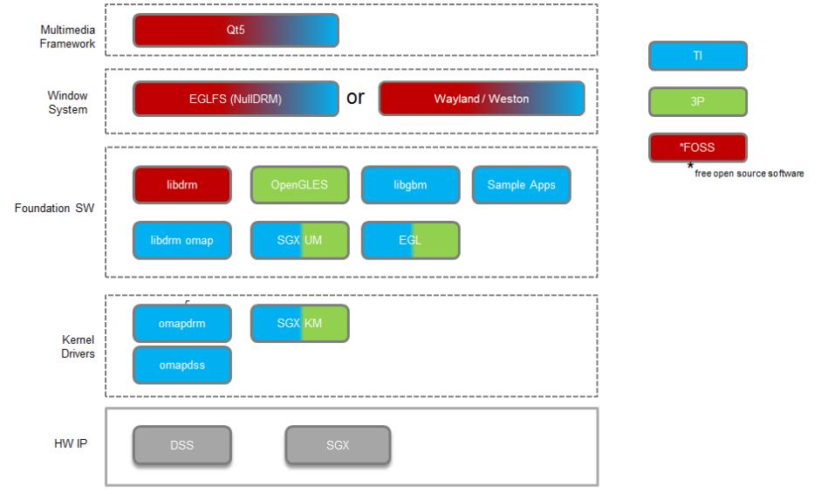

通过TI Processor Linux 自带Matrix用户界面可以演示以下3D图形。
演示案例 | 描述
ExampleUI | 该演示展示了如何有效渲染界面元素
ChameleonMan | 此演示结合凹凸贴图显示矩阵角色
KMS Cube | 该演示展示了如何渲染和显示多色旋转立方体
Coverflow | 这是一个Coverflow样式效果演示
Navigation | 该演示展示了一个导航软件的算法演示

3.1 QT5图形框架
Qt是一个跨平台的C ++应用程序开发框架，主要用于开发图形应用程序。
从Qt5.0开始，Qt不再支持QWS窗口系统，取而代之的新机制是Qt平台抽象-QPA(Qt Platform Abstraction )，QPA使得Qt对不同平台的支持变得更加灵活，当需要支持一个新平台时，只需为该平台编写一个QPA插件，运行时通过“-platform”来制定QPA插件（qtbase/src/plugins/platforms），如果不指定就默认使用QPA插件，比如
./qt -platform linuxfb
./qt -platform eglfs
具体开发教程请参考《QT开发教程 V1.0》手册。
注意：如果使用DirectFB、EGLFS、KMS平台，需要关闭weston服务：/etc/init.d/weston stop

CHAPTER 4

CHAPTER 4
第4章 多媒体框架
GStreamer是用来构建流媒体应用的开源多媒体框架,目标是简化音/视频应用程序的开发。采用了基于插件（plugin）和管道（pipeline）的体系结构，框架中的所有的功能模块都被实现成可以组装的组件（component），并且在需要的时候能够很方便地安装到任意一个管道上，由于所有插件都通过管道机制进行统一的数据交换，因此很容易利用已有的各种插件“组装”出一个功能完善的多媒体应用程序。
TI GStreamer插件支持列表
- Ducati Decoding and Encoding
ducatih264dec
ducatimpeg4dec
ducatimpeg2dec
ducativc1dec
ducatijpegdec
ducatih264enc
ducatimpeg4enc
- Ducati VPE
vpe
ducatih264decvpe
ducatimpeg2decvpe
ducatimpeg4decvpe
ducatijpegdecvpe
ducativc1decvpe
- DSP Image Processing
dsp66videokernel
- ARM HEVC Decoding
h265dec
Gstreamer编解码的使用说明：
- h264编码
将测试视频编码保存为h264文件
gst-launch-1.0 -v videotestsrc pattern=18 ! 'video/x-raw, format=(string)YUY2, width=(int)1280, height=(int)720, framerate=(fraction)60/1' !vpe num-input-buffers=8 ! 'video/x-raw, format=(string)NV12, width=(int)1280, height=(int)720,framerate=(fraction)60/1' ! ducatih264enc bitrate=1000 ! filesink location=test.h264
- h264解码
解码显示h264文件
gst-launch-1.0 -v filesrc location=test.h264 ! queue ! h264parse ! ducatih264dec ! waylandsink
- AAC音频解码
解码音频文件格式为aac
gst-launch-1.0 filesrc location=test.aac ! faad ! alsasink
- 采集编码为MP4文件
gst-launch-1.0 -e videotestsrc pattern=18 ! 'video/x-raw, format=(string)NV12, width=(int)640, height=(int)480, framerate=(fraction)30/1' ! vpe num-input-buffers=8 ! 'video/x-raw, format=(string)NV12, width=(int)1280, height=(int)720' ! queue ! ducatimpeg4enc bitrate=4000 ! queue ! mpeg4videoparse ! qtmux ! filesink location=test.mp4
- 解码mp4文件
gst-launch-1.0 -v filesrc location=test.mp4 ! qtdemux name=demux demux.video_0 ! queue ! mpeg4videoparse ! ducatimpeg4dec ! waylandsink

